|  |
| --- |
| Ricardo |
| Práctica IV |
| Introducción a los sistemas Microinformáticos y Software de Aplicación |

|  |
| --- |
| Ricardo Sorin Almajan.  5-10-2023 |

**Índice**

¿Qué partes forman un sistema informático?...................................2

Explica cuáles son los principios de la arquitectura de Von Neumann. Lista las partes que la forman……………………………..2

¿Qué entiendes por electricidad?......................................................3

¿Qué es la Unidad de Control? ¿Cuáles son sus funciones principales? ……………………………………………………………………………..3

Bibliografía………………………………………………………………..3

Conclusión………………………………………………………………..4

**Practica IV, Parte 2.**

**¿Qué partes forman un sistema informático?**

Están formadas por hardware y software además del factor humano:

* El hardware es la parte tangible compuesta por:
  + El procesador (CPU).
  + Memoria RAM.
  + Tarjeta gráfica (GPU).
  + Fuente de alimentación.
  + Placa base.
  + Disipadores.
  + Disco Duro.
* El software es la parte no tangible del ordenador.
* El factor humano es la persona que maneja la máquina.

**Explica cuáles son los principios de la arquitectura de Von Neumann.**

Von Neumann es famoso por 2 principales razones por participar en [el Proyecto Manhattan](https://es.wikipedia.org/wiki/Proyecto_Manhattan) Y por inventar la arquitectura base que se usa hoy en día en todos nuestros Pc. Las computadoras son máquinas de arquitectura Von Neumann cuando: Tanto los programas como los datos se almacenan en una memoria en común. Esto hace posible la ejecución de comandos de la misma forma que los datos. Cada celda de memoria de la máquina se identifica con un número único, llamado dirección.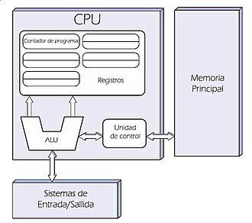

La máquina de Von Neumann tenía 5 partes básicas: La memoria, la unidad Aritmética lógica, la unidad de control del programa y los equipos de entrada y salida.

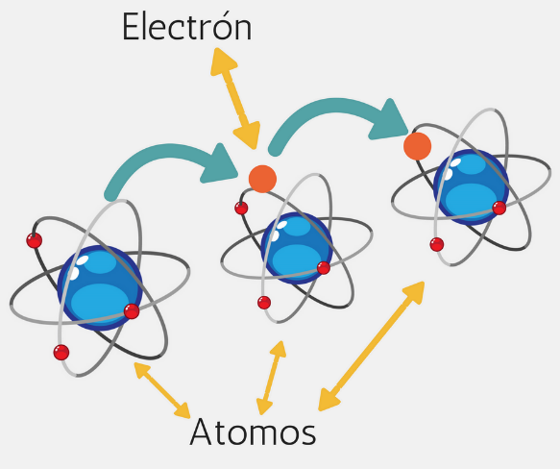**¿Qué entiendes por electricidad?**

Se debe a la separación o movimiento de los electrones que forman los átomos, así entendemos que la electricidad es una manifestación fisca de las partes más pequeñas del átomo.

**¿Qué es la Unidad de Control? ¿Cuáles son sus funciones principales?**

La Unidad de Control es la encargada de controlar la ejecución de las instrucciones en el orden indicado en el programa, secuencia de operaciones necesarias para ejecutar cada instrucción. Realiza la coordinación entre la ALU, la memoria principal y el resto de componentes. 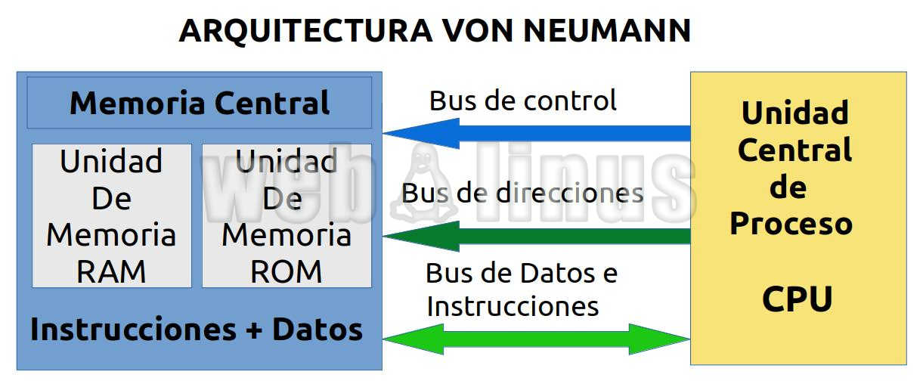

**Bibliografía**

<https://hardzone.es/tutoriales/rendimiento/von-neumann-limitaciones/>

<https://www.icomputo.com/2019/02/arquitectura-de-von-neumann-la-unidad.html>

<https://html.rincondelvago.com/modelo-de-von-neumann.html#:~:text=La%20maquina%20de%20Von%20Neumann,bits%20(0%20o%201)>.

<https://drive.google.com/file/d/1lB3E4946Dc8u-tPjJIxI0j-XwIcgDThA/view>

**Conclusión**

Me ha gusta realiza esta práctica, aunque ya sabía cosas del tema me ha gustado especialmente ya que he reafianzado conocimientos y a la vez he descubierto nuevos.